**北京市中医管理局**

**北京中医药治未病落地工程**

简 报

第 11期

**北京市中医管理局北京中医药治未病落地工程领导小组办公室（北京中医药治未病落地工程指挥部）**  2017年10月17日

海淀启动2017年中医药治未病健康促进工程，为科研人员健康保驾护航

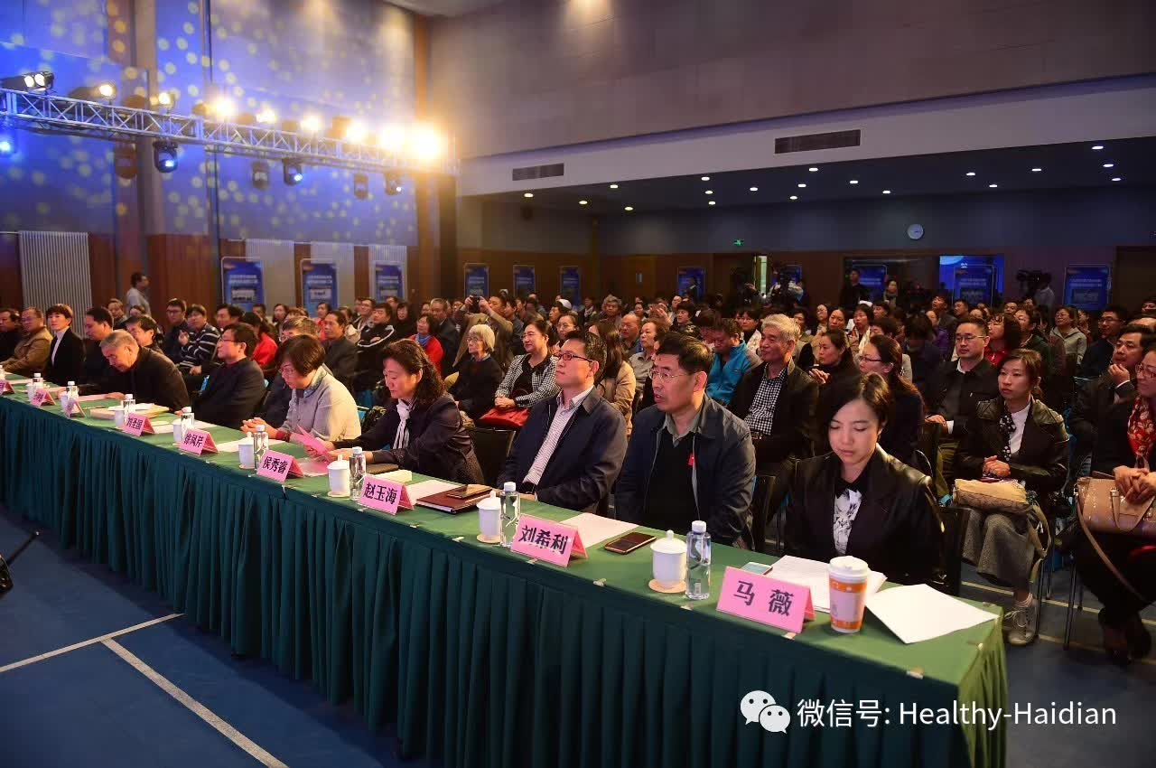

为落实北京市中医管理局关于首都中医药治未病健康促进工程（落地工程）项目的整体部署及工作要求，做好海淀区中医药治未病落地工程的开展和推广，今日下午，主题为“中医治未病，健康促科技”的海淀区2017年中医药治未病健康促进工程正式启动啦，活动将发挥中医药优势服务，为科研人员做好后勤保障，特别是做好科研人员的健康保障。

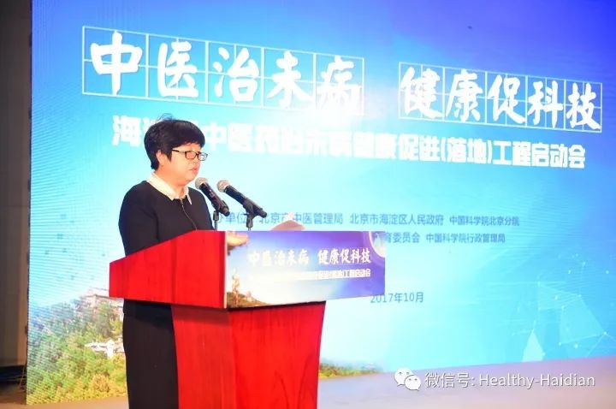

海淀区委卫生工委书记、卫计委、公共委主任甄蕾介绍，北京中医药“治未病”健康促进工程是北京市政府2017年为民办实事项目之一。北京市中医管理局在全市遴选7个区县开展试点工作，海淀区是其中之一。

自北京市今年6月正式启动以来，海淀区积极响应，依据北京市中医管理局的项目整体部署，研究制定项目工作方案，成立领导小组，召开项目研讨会，组建专家团队，并着眼于海淀区的科技创新亮点确立了“中医治未病，健康促科技”的项目主题，把这项惠民工程落实、落细、落小。

2016年6月，海淀区开展中医“治未病”试点工作，在全区打造了6家社区卫生服务中心作为海淀区基层中医“治未病”示范基地，通过与西苑医院治未病中心的项目合作，培养和提高专业技术人员的能力和素质，提升基层中医“治未病”服务的整体水平，探索在基层医疗机构开展中医“治未病”的有效途径、模式和工作机制。北京中医药治未病健康促进工程的实施，为海淀区这项工作的开展提供了更系统规范的理论指导和实践指南。

在6家“治未病”示范基地的基础上，海淀区已建立起包括中医院、综合医院中医科、社会办医机构、社区卫生服务机构，涵盖“两病四法”的9支市级治未病服务团队、10支区级治未病服务团队，为科研人员及辖区百姓提供服务。

这19支治未病服务团队利用互联网技术与模式，通过线上线下结合，共完成11597目标人群的中医治未病服务管理，惠及33254人，深受群众欢迎。

下一步，海淀区将充分利用海淀区科技创新优势资源，把传统的中医药“治未病”理论、方法与现代科技有机结合起来，在北京市统一的技术干预方案基础上，利用互联网+、大数据+以及便携检测设备、可穿戴医疗设备，为科研人员提供系统、持续、特色鲜明的“定制”治未病服务，让中医治未病服务更好地助力科研人员健康，助力海淀区科技发展，探索出一条切实可行、系统规范的治未病服务模式与体系。

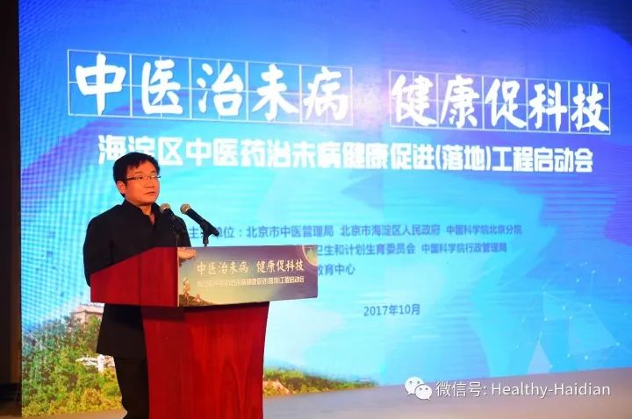

启动仪式上，中国科学院北京分院常务副院长吴建国、市中医管理局局长屠志涛、海淀区副区长刘圣国分别发表了讲话。中国科学院北京分院常务副院长吴建国肯定了海淀区卫计委为中科院科研人员的健康保健做出的贡献，并表示愿与海淀区政府、区卫生计生委携手共同推进中医治未病健康促进工程。

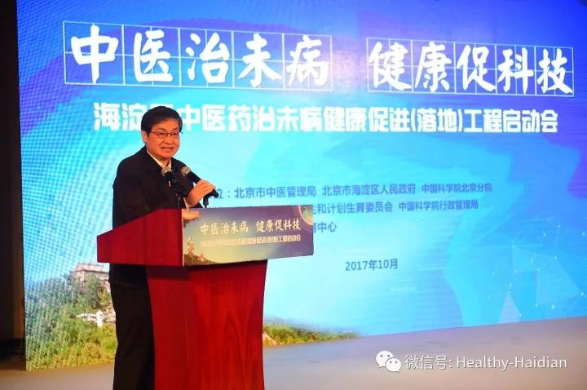

屠志涛局长在讲话中肯定了海淀区利用地域特色开展中医治未病健康促进工程，推动中医药治未病健康促进工程走进中科院，为科研人员提供中医药健康管理服务，传播治未病中医药文化理念。

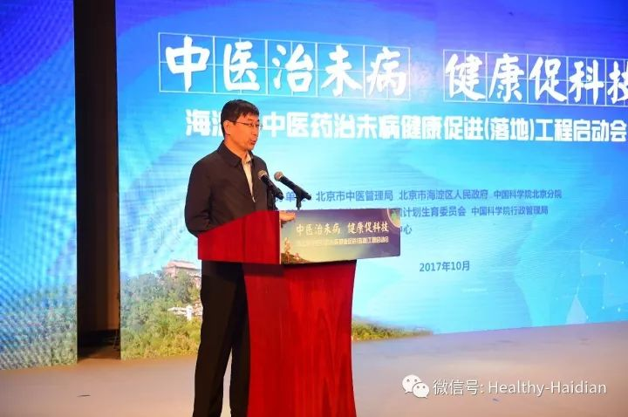

刘圣国副区长要求大力推动这项工作的开展，将互联网思维、大数据思维和中医思维有机结合，推动实现医疗卫生服务从以疾病为中心向以健康为中心的转变，努力完成好市政府这项为民办实事工程，为深化医改、推进健康中国建设贡献力量。

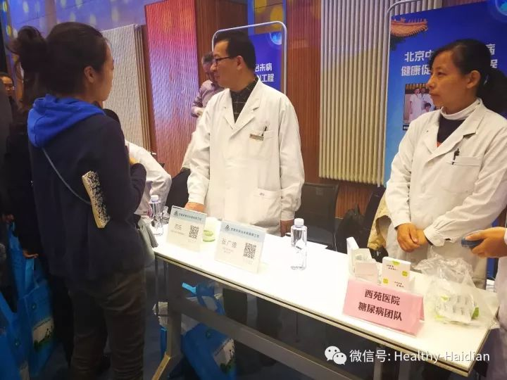

启动仪式后，现场专家团队代表进行了中医治未病健康知识宣教，并与观众进行了互动。19支服务团队分区服务，发放宣传资料，提供扫码、义诊、咨询服务，受到了参会人员的高度好评。

报：市卫生计生委领导，市医院管理局领导，市中医局领导

发：市中医局各处室，各区卫生计生委（中医药管理局）、各相关单位

（共印100份）

本期责任编辑：赵玉海 何剑 潘媛